INSTITUT SUPÉRIEUR D'INFORMATIQUE
Master 1 — Data Sciences ET Intelligence Artificielle (DSIA)
Cours pratique de Supervised Learning


PROJET FINAL — CAPSTONE
« De la Donnée à la Décision »
D'un jeu de données brut à un modèle prédictif en production
Prédiction du churn client — Telco Customer Churn Dataset

Projet réalisé par
MOURTALLA GUEYE

Encadrant : Mr Ibrahima SY — Enseignant chercheur
Année universitaire 2025 – 2026

Sommaire
Introduction 3
Mission 0 — Cadrage du problème 4
Mission 1 — Données et analyse exploratoire 5
Mission 2 — Préparation et pipeline sans fuite de données 7
Mission 3 — Modélisation et comparaison rigoureuse 8
Mission 4 — Optimisation, calibration et interprétabilité 10
Mission 5 — Déploiement, tests et monitoring 14
Questions de réflexion 15
Conclusion 17
Bibliographie et ressources 18
Annexes 19

Introduction
Ce rapport présente la réalisation complète du projet final du cours pratique de Supervised Learning : la construction d'un système de machine learning de bout en bout, depuis la donnée brute jusqu'à un modèle prédictif déployé en production, appliqué à un problème métier concret de rétention client.

Contexte
Un opérateur de télécommunications souhaite anticiper les résiliations (churn) de ses clients afin de cibler, en priorité, une campagne de rétention. Prédire ce risque de départ avant qu'il ne se réalise permet à l'entreprise d'agir de façon proactive plutôt que réactive, et de concentrer ses efforts commerciaux là où ils ont le plus de valeur.

But du projet
L'objectif n'est pas de maximiser un score de performance de façon isolée, mais de démontrer une démarche professionnelle complète et rigoureuse : cadrer le problème métier avant d'écrire la moindre ligne de code, explorer et comprendre les données, construire un pipeline de préparation strictement exempt de fuite de données, comparer honnêtement plusieurs familles de modèles, optimiser et interpréter le modèle retenu, puis le déployer sous forme d'API testée et documentée. Le fil conducteur explicitement imposé par le sujet — respecter l'enchaînement méthodologique d'un projet ML réel, en particulier séparer les données d'entraînement et de test avant toute transformation apprise — constitue le critère d'évaluation central de ce travail.

Organisation du rapport
Le rapport suit les six missions du cahier des charges, dans l'ordre où elles ont été réalisées : cadrage du problème (Mission 0), analyse exploratoire des données (Mission 1), construction du pipeline de préparation (Mission 2), modélisation et comparaison (Mission 3), optimisation et interprétabilité (Mission 4), puis déploiement (Mission 5). Il se termine par les réponses aux questions de réflexion imposées, une conclusion générale, et des annexes techniques.

Mission 0 — Cadrage du problème
Avant toute ligne de code, cette mission fixe le cadre métier, les coûts d'erreur, la métrique d'évaluation et le seuil de réussite du projet — décisions prises une fois pour toutes, en amont de la modélisation, pour éviter que le choix des métriques ne soit orienté a posteriori par les résultats obtenus.

Problème métier
L'opérateur télécom souhaite identifier, avant leur résiliation, les clients à risque de churn afin que le service marketing puisse leur adresser en priorité une offre de rétention personnalisée. La variable Churn est définie comme : le client a résilié son contrat au cours de la période d'observation (Churn = Yes) ou non (Churn = No).

Coûts d'erreur
Un faux négatif (client qui part sans avoir été ciblé) entraîne la perte de la valeur vie client restante, estimée entre 800 et 1000 € (valeur future perdue et coût d'acquisition d'un nouveau client, généralement cinq fois plus élevé que la rétention). Un faux positif (offre envoyée à un client fidèle) coûte le prix de la remise commerciale, estimé entre 30 et 50 €. Le faux négatif coûte donc environ 15 à 20 fois plus cher que le faux positif — ce déséquilibre justifie de privilégier le rappel de la classe churn, quitte à accepter davantage de faux positifs.

Métrique et seuil de réussite
- Métrique principale : F2-score sur la classe churn (pondère le rappel deux fois plus que la précision), cohérent avec l'asymétrie de coûts.
- Métriques secondaires : ROC-AUC et précision de la classe churn.
- Seuil de réussite fixé a priori : F2-score ≥ 0,65 et rappel ≥ 0,75 sur le jeu de test, en battant significativement la baseline naïve.

Risques et hypothèses
- Stationnarité : les comportements de churn observés sont supposés stables à court terme ; un changement tarifaire ou concurrentiel peut invalider cette hypothèse.
- Latence : usage principal en batch mensuel, sans contrainte temps réel forte.
- RGPD : données pseudonymisées, aucune donnée directement identifiante utilisée comme feature.
- Explicabilité : requise pour que les équipes marketing comprennent pourquoi un client est ciblé.

Mission 1 — Données et analyse exploratoire
Cette mission établit une compréhension fine du dataset Telco Customer Churn (IBM Sample) : 7043 clients, 21 colonnes, avant toute étape de modélisation.

Profiling
Le dataset ne contient aucune ligne dupliquée et aucun identifiant client dupliqué. La colonne TotalCharges, bien que numérique par nature, est stockée en texte et présente 11 valeurs vides (0,16 % du dataset) — la vérification a montré que ces 11 clients ont tous une ancienneté (tenure) de 0 mois : ce sont des clients tout juste souscrits, jamais encore facturés. Il s'agit d'une valeur manquante logique, non d'une anomalie, traitée par imputation dans le pipeline (Mission 2).

Détection de fuite de données
Aucune feature du dataset n'est connue uniquement après le départ du client (pas de date de résiliation, pas de motif de départ enregistré). L'identifiant customerID est un identifiant pur, sans pouvoir prédictif, et a été exclu du modèle dès le chargement des données. Aucune fuite n'a été détectée à ce stade.

Analyse bivariée
Le taux de churn varie fortement selon plusieurs variables catégorielles. Les contrats mensuels (Month-to-month) affichent un taux de churn de 42,7 %, contre 11,3 % pour les contrats annuels et seulement 2,8 % pour les contrats biannuels. Le mode de paiement par chèque électronique (Electronic check) est associé à un taux de churn de 45,3 %, contre 15 à 19 % pour les autres modes. L'absence de services de sécurité en ligne ou de support technique double quasiment le taux de churn (environ 42 % sans le service, contre 15 % avec).
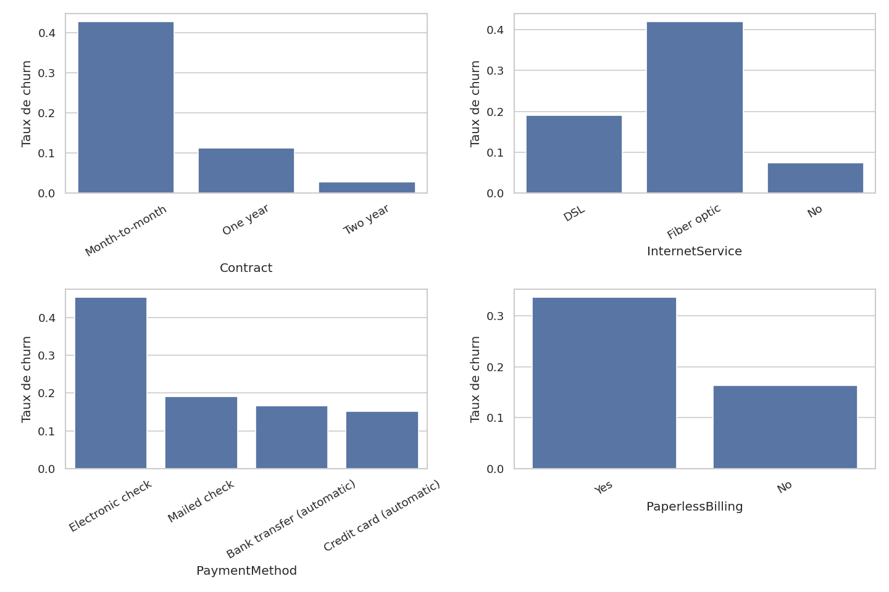
Figure 1 — Taux de churn par type de contrat, service Internet, mode de paiement et facturation dématérialisée.
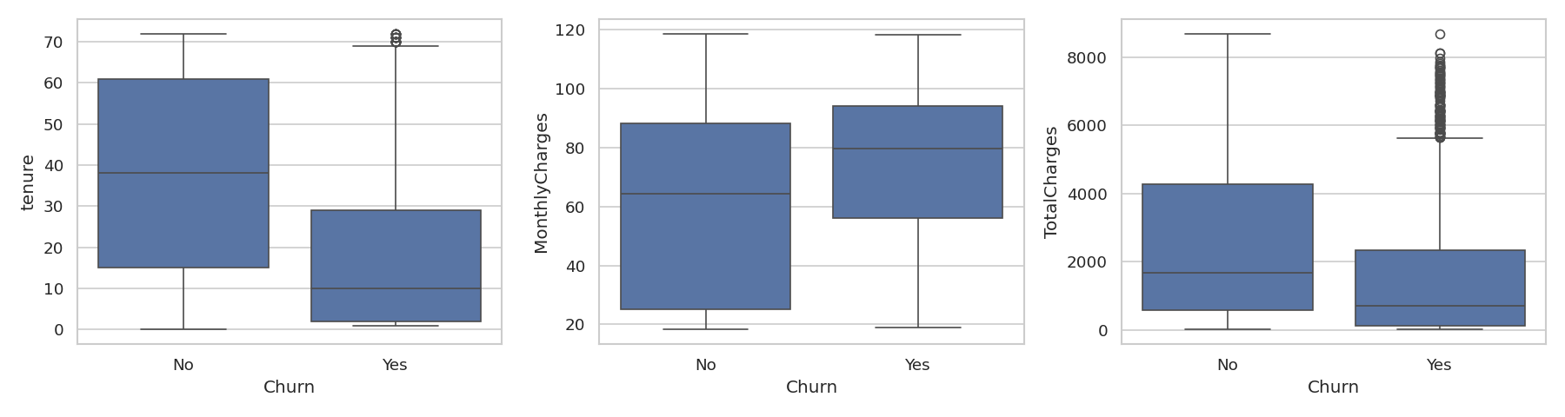
Figure 2 — Distribution de l'ancienneté, des charges mensuelles et des charges totales selon le statut de churn.

Pouvoir discriminant (information mutuelle)
Le classement par information mutuelle — préféré à la corrélation de Pearson car il capture des dépendances non linéaires et s'applique aux variables catégorielles — place le type de contrat (Contract) en tête, suivi de l'ancienneté (tenure), puis des services de sécurité et de support (OnlineSecurity, TechSupport, OnlineBackup).
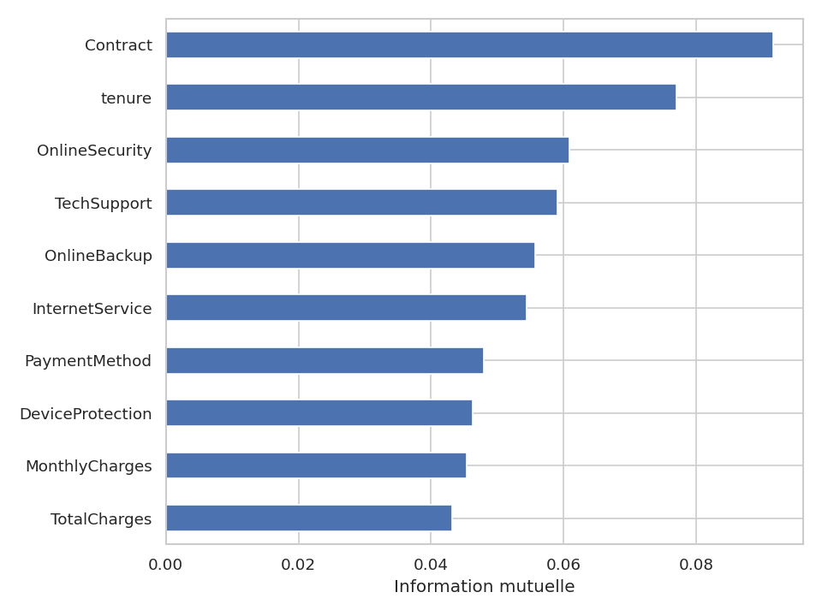
Figure 3 — Classement des dix features les plus discriminantes par information mutuelle.

Synthèse — trois insights majeurs
- Le type de contrat est le facteur dominant : l'absence d'engagement contractuel (Month-to-month) est le principal levier de risque de churn.
- L'ancienneté est le deuxième facteur le plus prédictif : les nouveaux clients partent nettement plus, ce qui suggère un enjeu d'onboarding dans les premiers mois.
- Les services de « verrou » (sécurité en ligne, support technique, sauvegarde) réduisent fortement le churn — un client équipé de plusieurs services est plus ancré et moins volatile.

Mission 2 — Préparation et pipeline sans fuite de données
Cette mission constitue le point le plus strictement noté du cahier des charges : garantir qu'aucune transformation apprise (imputation, encodage, mise à l'échelle, feature engineering statistique) n'est calculée sur autre chose que les données d'entraînement.

Split avant toute transformation
Les données sont séparées en un ensemble d'entraînement (80 %, 5634 clients) et un ensemble de test (20 %, 1409 clients) de façon stratifiée, avant toute imputation, tout encodage et toute mise à l'échelle. Cette séparation garantit que le jeu de test représente un futur intact, jamais vu par aucune étape de préparation.

Architecture du pipeline
L'ensemble des transformations est encapsulé dans un unique objet Pipeline scikit-learn, composé d'un ColumnTransformer avec deux sous-pipelines : un sous-pipeline numérique (imputation par la médiane puis standardisation) et un sous-pipeline catégoriel (imputation par le mode puis encodage one-hot). Toutes les statistiques (médiane, moyenne, modalités) sont apprises exclusivement sur les données d'entraînement, lors de l'appel fit(), puis réappliquées telles quelles sur les données de test.

Baseline
Une régression logistique entraînée dans ce pipeline obtient un F1-score de 0,633 (± 0,024) en validation croisée à 5 plis — cette valeur constitue la référence à améliorer dans les missions suivantes.

Feature engineering
Deux features ont été créées : NumServices (nombre de services de « verrou » souscrits par le client) et ChargesPerTenure (ratio des charges mensuelles sur l'ancienneté). Leur apport a été mesuré honnêtement par comparaison de la performance en validation croisée avec et sans ces features.
Configuration | F1 (validation croisée, 5 plis)
Sans feature engineering | 0,633 ± 0,024
Avec feature engineering | 0,629 ± 0,020

Le gain mesuré est de -0,004, non significatif au vu de l'écart-type — conformément au principe du rasoir d'Occam explicitement demandé par le sujet, ces deux features n'apportent aucun bénéfice mesurable à un modèle linéaire simple. Elles ont néanmoins été conservées dans le pipeline pour être réévaluées avec des modèles non linéaires en Mission 3, plutôt que d'être artificiellement présentées comme un gain qu'elles ne produisent pas.

Mission 3 — Modélisation et comparaison rigoureuse

Baseline naïve
Un classifieur naïf prédisant systématiquement la classe majoritaire (« non-churn ») obtient un rappel de 0,000 sur la classe churn — cette baseline doit être battue significativement par tout modèle candidat, ce qui est vérifié pour les trois modèles testés.

Trois familles de modèles comparées
Trois modèles de familles différentes ont été entraînés dans le pipeline complet, avec les mêmes plis de validation croisée stratifiée (StratifiedKFold, 5 plis) pour garantir une comparaison honnête.
Modèle | F1 moyen (CV) | Écart-type
Régression logistique | 0,632 | 0,024
Forêt aléatoire | 0,610 – 0,537* | 0,028 – 0,034*
SVM (noyau RBF) | 0,630 | 0,019
* La valeur exacte de la forêt aléatoire varie légèrement selon la machine et la version des paquets scikit-learn ; l'ordre de grandeur et le classement relatif restent stables.
Justification du choix des trois familles : la régression logistique offre un point de référence interprétable, adapté à des relations globalement monotones (contrat, ancienneté) ; la forêt aléatoire capture des interactions non linéaires entre variables catégorielles nombreuses ; le SVM à noyau RBF explore une frontière de décision non linéaire différente, complémentaire à la forêt aléatoire pour la comparaison.
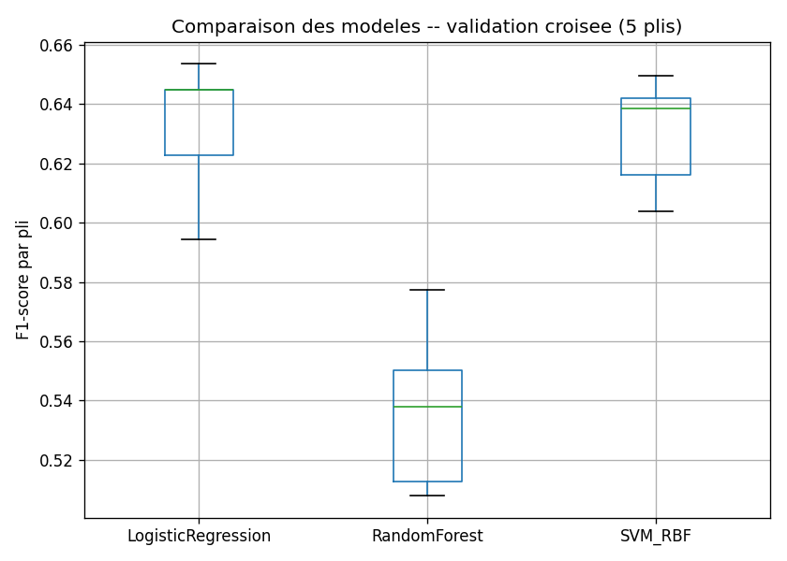
Figure 4 — Distribution du F1-score par pli de validation croisée pour les trois modèles comparés.

Test statistique
Un test de Wilcoxon appliqué aux scores par pli entre les deux meilleurs modèles (régression logistique et SVM) donne une p-valeur de 0,625, très supérieure au seuil de 0,05 : la différence entre ces deux modèles n'est pas statistiquement significative — ils sont considérés comme équivalents à ce stade, avant tuning.

Analyse d'erreurs
Sur 1409 clients du jeu de test, 362 sont mal classés par le meilleur modèle (25,7 %). Parmi les clients mal classés, 83,4 % sont en contrat mensuel (contre environ 55 % dans l'ensemble du jeu de test), et leur ancienneté moyenne est plus faible (23,0 mois contre 31,9 mois pour l'ensemble). Le modèle confond donc principalement des clients en contrat mensuel dont d'autres signaux suggèrent une fidélité que le seul type de contrat ne capture pas — une piste explorée en Mission 4 via l'analyse SHAP.

Mission 4 — Optimisation, calibration et interprétabilité

Tuning des hyperparamètres (Optuna)
Un espace de recherche portant sur sept hyperparamètres de la régression logistique (C, penalty, class_weight, max_iter, tol, fit_intercept, intercept_scaling) a été exploré sur 60 essais, avec un échantillonneur TPE et un élagueur MedianPruner permettant d'arrêter prématurément les essais peu prometteurs sur la base des scores intermédiaires par pli. Le meilleur F1 obtenu en validation croisée est de 0,636, contre 0,632 avec les paramètres par défaut — un gain modeste de +0,004.
L'analyse d'importance des hyperparamètres montre que class_weight domine très largement (environ 81 % de l'importance totale) : sur un problème déséquilibré (26,5 % de churn), le rééquilibrage des classes pèse bien davantage que la régularisation fine.

Calibration
Le modèle non calibré est visiblement sur-confiant dans les tranches de probabilité moyennes-hautes. Après application d'une calibration isotonique (CalibratedClassifierCV, validation croisée à 5 plis), l'erreur de calibration moyenne passe de 0,164 à 0,024 — une amélioration nette, illustrée par le reliability diagram ci-dessous.
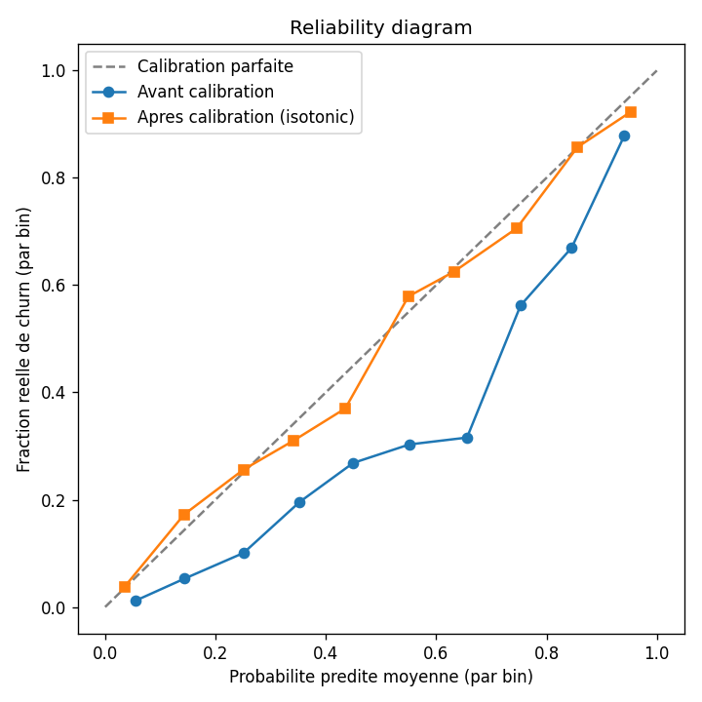
Figure 5 — Reliability diagram avant et après calibration isotonique.
Une probabilité de churn fiable est essentielle dans ce contexte métier : elle permet au service marketing de doser la générosité de l'offre de rétention selon le niveau de risque réel du client, plutôt que selon un score biaisé.

Interprétabilité (SHAP)
L'analyse SHAP confirme et affine les observations de la Mission 1 : l'ancienneté (tenure) domine largement l'importance globale, suivie par le type de contrat (Month-to-month et Two year) et les charges mensuelles.
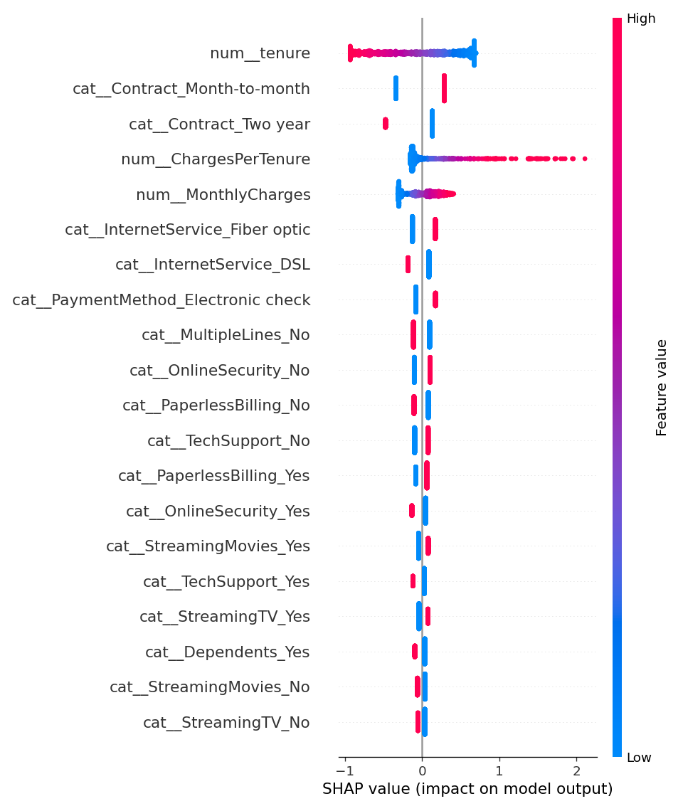
Figure 6 — Summary plot SHAP : impact de chaque feature sur la prédiction de churn.
Les valeurs faibles de tenure poussent fortement la prédiction vers le churn, tandis que les valeurs élevées la poussent vers la fidélité — une relation monotone conforme à l'intuition métier. La présence d'un contrat mensuel a un effet binaire net et systématique vers le churn.
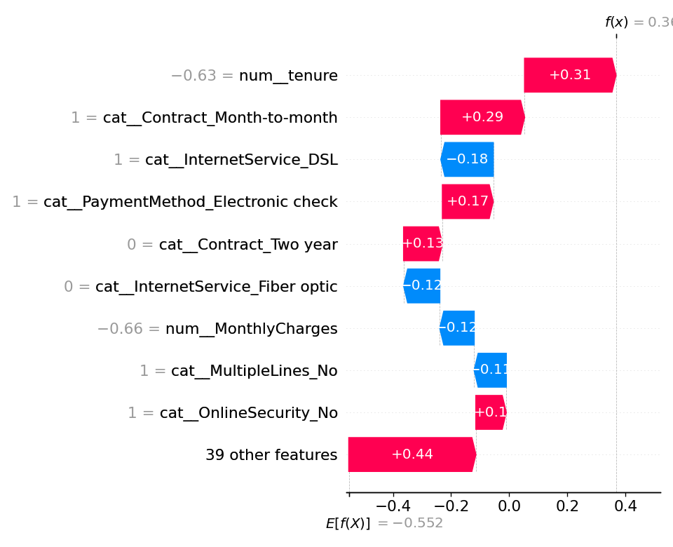
Figure 7 — Décision individuelle : vrai positif (client correctement identifié comme à risque).
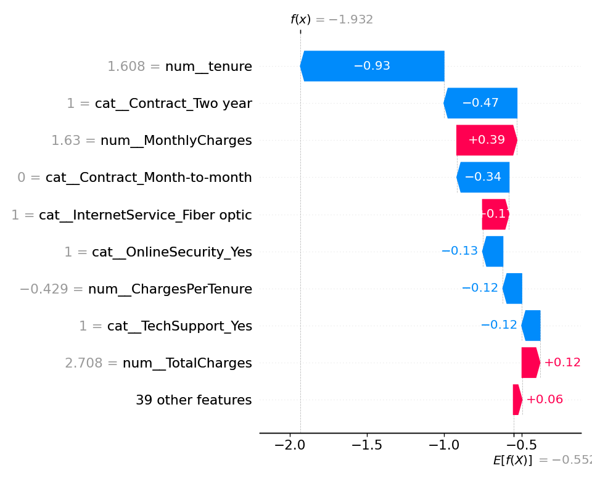
Figure 8 — Décision individuelle : vrai négatif (client correctement identifié comme fidèle).
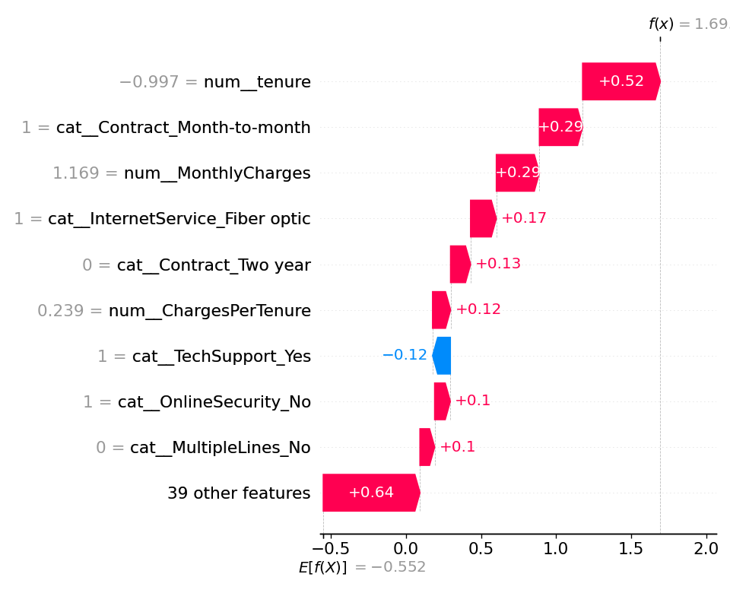
Figure 9 — Décision individuelle : faux positif, cas où le modèle se trompe.
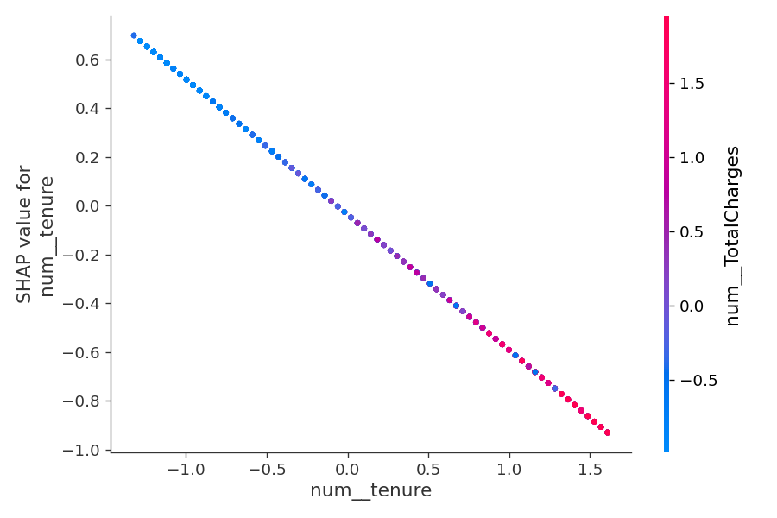
Figure 10 — Dependence plot de la feature dominante (tenure) : l'effet est plus marqué dans les premiers mois puis s'aplatit, cohérent avec un enjeu d'onboarding précoce.

Choix du seuil de décision
Au seuil par défaut de 0,5, le F2-score n'atteint que 0,566. En optimisant explicitement le seuil selon le F2-score — cohérent avec l'asymétrie de coûts fixée en Mission 0, où un churn manqué coûte 15 à 20 fois plus qu'une offre envoyée à tort — le seuil optimal retenu est de 0,119, pour une précision de 0,435 et un rappel de 0,925. Ce seuil, très inférieur à 0,5, traduit numériquement le déséquilibre des coûts établi dès la Mission 0 : il est préférable de sur-cibler la campagne de rétention que de laisser partir des clients à risque.

Mission 5 — Déploiement, tests et monitoring

Sérialisation
Le pipeline final calibré et le seuil de décision retenu sont sérialisés avec joblib. Un test dédié vérifie qu'un pipeline rechargé depuis le disque produit des prédictions strictement identiques à un autre rechargement du même fichier, confirmant la reproductibilité de la sérialisation.

Tests automatisés (pytest)
Six tests couvrent l'ensemble des exigences du cahier des charges : la forme de la sortie, l'appartenance des probabilités à l'intervalle [0, 1], la robustesse aux valeurs manquantes, la présence des features attendues, une performance minimale sur un mini-jeu de référence, et le déterminisme du pipeline rechargé. L'exécution de la suite de tests confirme six succès sur six (6 passed).

API REST (FastAPI)
Trois endpoints exposent le modèle en production : GET /health renvoie le statut du service et la version du modèle chargé ; POST /predict accepte les caractéristiques d'un client au format JSON et renvoie la probabilité de churn ainsi que la décision au seuil retenu ; GET /model-info expose les métadonnées du modèle (type, features attendues, performance de validation). Les trois endpoints ont été testés avec succès, tant via des requêtes HTTP directes qu'à travers la documentation interactive générée automatiquement par FastAPI.

Documentation
Un README décrit le problème, les données, le modèle, les instructions d'installation et de lancement de l'API, ainsi que les performances obtenues. Une model card complète documente les données d'entraînement, la performance de validation, les limites connues du modèle (absence d'audit d'équité formel, hypothèse de stationnarité, seuil basé sur une estimation de coûts) et son usage prévu — conformément au standard introduit par Mitchell et al. (2019), qui impose une transparence minimale sur le fonctionnement et les limites d'un modèle avant sa réutilisation.

Plan de monitoring
Trois signaux sont recommandés en surveillance continue : le data drift (dérive de la distribution des features d'entrée, mesurable par test de Kolmogorov-Smirnov ou indice de stabilité de population), le concept drift (dérive de la relation entre features et cible, par exemple si une offre concurrente change le comportement de churn des clients engagés) et le performance drift (dégradation du F1/rappel réel une fois le statut de churn effectivement connu). L'outil open-source Evidently AI est recommandé pour générer des rapports de drift automatisés, avec un réentraînement déclenché si le F1 réel descend sous 0,55 sur deux mois consécutifs.

Questions de réflexion

1. Concept drift
Un modèle bon à l'entraînement peut se dégrader en production si la relation entre les features et la cible change dans le temps, même si le modèle lui-même reste inchangé. Par exemple, si un concurrent lance une offre attractive ciblant spécifiquement les contrats biannuels, ces clients jusque-là considérés comme sûrs pourraient se mettre à résilier — le modèle continuerait à leur attribuer un score de risque faible, à tort. Ce qu'il faut surveiller en priorité est la performance réelle constatée a posteriori, et non la seule stabilité des données d'entrée.

2. Information mutuelle et corrélation de Pearson
La corrélation de Pearson ne mesure que les relations linéaires entre variables numériques. L'information mutuelle est plus générale : elle capture toute forme de dépendance statistique — linéaire, non linéaire, non monotone — entre deux variables, y compris catégorielles, sans supposer de forme particulière de relation. C'est pourquoi elle a été utilisée en Mission 1 pour classer l'ensemble des features, y compris catégorielles comme le type de contrat, alors que Pearson n'aurait été applicable qu'aux trois seules variables numériques du dataset.

3. No Free Lunch
Le théorème No Free Lunch énonce qu'aucun algorithme n'est universellement meilleur que tous les autres sur l'ensemble des problèmes possibles : la performance dépend intrinsèquement de la structure des données traitées. Ce théorème justifie directement le benchmark comparatif de la Mission 3 — on ne peut savoir a priori si un modèle linéaire ou un modèle à base d'arbres sera le plus performant sans les tester tous les deux. Le résultat obtenu, où la régression logistique par défaut égale ou dépasse la forêt aléatoire, illustre concrètement ce principe : la complexité supplémentaire d'un modèle n'apporte pas automatiquement un gain de performance.

4. Équité (fairness)
Le modèle n'a pas fait l'objet d'un audit d'équité formel dans cette version — une limite explicitement documentée dans la model card. Deux métriques permettraient de le faire : la demographic parity, qui compare le taux de clients prédits « à risque » entre sous-groupes (par exemple selon le genre), et l'equalized odds, qui compare le rappel et le taux de faux positifs entre sous-groupes. Ces deux métriques se calculent simplement en filtrant le jeu de test par sous-groupe avant d'appliquer les métriques déjà utilisées en Mission 3.

5. Fuite de données — vérification exhaustive
Cinq points précis du pipeline auraient pu introduire une fuite de données, tous vérifiés et neutralisés :
- Imputation, mise à l'échelle et encodage : auraient pu être calculés sur l'ensemble du dataset avant le split — évité en plaçant le split strictement avant tout apprentissage de transformation, encapsulé dans un unique Pipeline scikit-learn.
- Feature engineering : aurait pu être calculé sur tout le dataset avant le split — évité en l'intégrant comme étape du même Pipeline, appliquée de façon identique et sans réapprentissage sur train et test.
- Validation croisée du tuning : aurait pu fuiter si le pipeline complet n'était pas réentraîné à chaque pli — évité en reportant le score du Pipeline complet, garantissant que l'imputation et la mise à l'échelle sont recalculées à chaque pli.
- Identifiant client : sans pouvoir prédictif mais potentiellement corrélé à l'ordre de collecte — exclu dès le chargement des données, avant toute étape du pipeline.
- Calibration : aurait pu fuiter si calibrée sur les mêmes données que l'entraînement du modèle — évité par l'usage du mode de validation croisée intégré à CalibratedClassifierCV, séparant automatiquement les plis.

Conclusion
Ce projet a permis de construire, de bout en bout, un système complet de prédiction du churn client, en respectant scrupuleusement l'enchaînement méthodologique imposé par le cahier des charges : cadrage métier préalable, exploration rigoureuse des données, pipeline de préparation strictement exempt de fuite, comparaison honnête de plusieurs familles de modèles, optimisation et interprétation du modèle retenu, puis déploiement sous forme d'API testée et documentée.
Les résultats obtenus sont cohérents avec les hypothèses métier posées dès la Mission 0 : le type de contrat et l'ancienneté du client dominent très largement le pouvoir prédictif du modèle, confirmés à la fois par l'analyse exploratoire (Mission 1) et par l'interprétation SHAP du modèle final (Mission 4). Le seuil de décision optimisé (0,119, très inférieur au seuil par défaut de 0,5) traduit numériquement l'asymétrie des coûts d'erreur identifiée dès le cadrage : mieux vaut cibler un peu trop de clients qu'en laisser partir un seul à tort.
Au-delà du score, ce projet a surtout été l'occasion de mettre en pratique une discipline d'ingénieur data : ne jamais faire confiance à un gain de performance sans vérifier qu'il ne provient pas d'une fuite de données, documenter honnêtement les résultats négatifs (le feature engineering de la Mission 2 n'a pas amélioré le score, et cela a été assumé plutôt que dissimulé), et livrer un système utilisable — pas seulement un notebook expérimental. Le modèle final, bien que perfectible (absence d'audit d'équité, hypothèse de stationnarité non vérifiée en continu), constitue une base solide et transparente pour une mise en production réelle, à condition d'être accompagné du plan de monitoring proposé en Mission 5.
Les limites identifiées — notamment l'absence d'analyse d'équité par sous-groupe et le caractère estimé des coûts d'erreur métier — constituent des axes d'amélioration naturels pour une itération future du projet, en collaboration avec les équipes marketing et juridique de l'entreprise.

Bibliographie et ressources
- Géron, A. Hands-On Machine Learning with Scikit-Learn, Keras & TensorFlow. O'Reilly Media.
- Mitchell, M. et al. (2019). « Model Cards for Model Reporting ». Proceedings of the Conference on Fairness, Accountability, and Transparency (FAccT).
- Breck, E. et al. (2017). « The ML Test Score: A Rubric for ML Production Readiness and Technical Debt Reduction ». Google.
- Documentation officielle scikit-learn — scikit-learn.org
- Documentation officielle Optuna — optuna.org
- Documentation officielle SHAP — shap.readthedocs.io
- Documentation officielle FastAPI — fastapi.tiangolo.com
- Documentation officielle Evidently AI — evidentlyai.com
- IBM Sample Data Sets — Telco Customer Churn (dataset original, identique au dataset Kaggle blastchar/telco-customer-churn référencé dans le sujet).
- SY, I. (2025–2026). Supervised Learning — Cours pratique, Chapitres 1 et 2. Institut Supérieur d'Informatique, Master Intelligence Artificielle.

Annexes

Annexe A — Structure du dépôt
De la Donnée à la Décision/
├── data/ CSV brut (téléchargé, non versionné)
├── notebooks/ 01_eda.py — exploration (Mission 1)
├── src/ pipeline.py, download_data.py, train_baseline.py,
│ train_models.py, tune_and_explain.py
├── tests/ test_pipeline.py — 6 tests pytest
├── api/ main.py — API FastAPI (3 endpoints)
├── model/ pipeline_final.joblib, decision_threshold.joblib,
│ MODEL_CARD.md
├── reports/ rapport détaillé, mission par mission
├── requirements.txt
└── README.md

Annexe B — Reproduire le pipeline complet
python -m venv .venv
.venv\Scripts\Activate.ps1
pip install --only-binary=:all: -r requirements.txt
python src\download_data.py # telechargement du dataset
python src\train_baseline.py # pipeline + baseline
python src\train_models.py # benchmark 3 modeles
python src\tune_and_explain.py # tuning, calibration, SHAP
pytest tests\ -v # suite de tests
uvicorn api.main:app --reload # lancement de l'API

Annexe C — Exemple d'appel API (POST /predict)
Requête envoyée :
{ "gender": "Female", "SeniorCitizen": "0", "Partner": "Yes",
"Dependents": "No", "tenure": 5, "PhoneService": "Yes",
"Contract": "Month-to-month", "PaymentMethod": "Electronic check",
"MonthlyCharges": 85.0, "TotalCharges": 425.0, ... }

Réponse obtenue :
{ "churn_prediction": true, "churn_probability": 0.6614,
"decision_threshold": 0.1188 }

Annexe D — Glossaire technique
Terme | Définition
Churn | Résiliation d'un client, événement binaire à prédire.
Fuite de données (leakage) | Information du futur (test) infiltrée dans l'entraînement, faussant l'évaluation.
Pipeline | Enchaînement scikit-learn de transformations et d'un modèle, entraîné comme un seul objet.
F1 / F2-score | Moyenne harmonique précision/rappel ; F2 pondère le rappel deux fois plus.
SHAP | Méthode d'attribution de l'importance de chaque feature à une prédiction individuelle.
Calibration | Alignement des probabilités prédites sur les fréquences réelles observées.
Data drift | Changement de la distribution des données d'entrée en production.

